

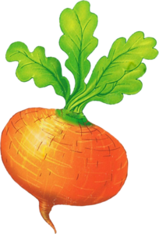**Вот она какая наша репка**

***Содержание***

История репы ………………………………………………….. 3 стр.

Хотим всё знать………………………………………………… 4 стр.

Мы узнали как растёт репка…………………………………… 5 стр.

Наше первое знакомство с настоящей репкой ………………. 6 стр.

Целебные свойства репки……………………………………… 7 стр.

Попробуйте. Это вкусно!………………………………………. 8 стр.

Мы читаем русские народные сказки

и рассказы о репке……………………………………………… 9 стр.

Эти сказки и рассказы мы сочинили сами……………………. 10 стр.

Мы отгадали загадки. А вы?…………………………………... 16 стр.

Забавная репка………………………………………………….. 17 стр.

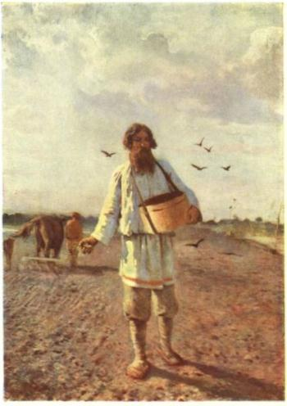**История репы**

**Н**а Руси репу сеяли на полях, которые назывались репищами. У репы мелкие семена и вручную их просто не разбросать. Тогда репу сеяли изо рта. Однако и плевать – дело непростое, поэтому лучшие «плевальщики» целились и почитались на Руси. *(Из источника семьи Егора Гаврилина).*

**С**еять репу полагалось женщинам. Однако плевать – дело непростое, этому искусству приходилось специально обучаться. *(Из источника семьи Василисы Бабкиной).*

**С**обирали урожай в сентябре. Первый день уборки этого овоща называли репорезом. *(Из источника семьи Егора Гаврилина).*

**Р**епа в неурожайные годы спасала от голода целые поселения. В студёные зимы, когда посевы ржи вымерзали, репа заменяла крестьянам хлеб. Были времена, когда на Руси неурожай репы приравнивался к стихийному бедствию. *(Из источника семьи Барабановой Маргариты).*

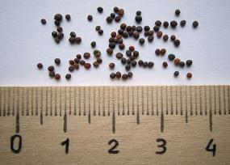 **Э**тот овощ играл свою роль и в человеческих отношениях. Например, девушка на Руси, угощая парня репой, давала ему понять, что он ей не нравится. А если в девичьем гадании по чайной заварке складывалась фигура репки, то той девушке, какой она выпадала, предстояли неприятности из-за зависти. *(Из источника семьи Василисы Бабкиной).*

3

***Хотим всё знать***

***Репища*** -

участки земли, на которых производились посевы.

*(Из источника семьи Василисы Бабкиной).*

***Плевальщик репы*** –

профессия человека, который сеял (плевал) репу ртом.

*(Из источника семьи Егора Гаврилина).*

***Репорез*** –

первый день уборки репы на Руси.

*(Из источника семьи Егора Гаврилина).*

***«Проще пареной репы»*** -

так говорят об абсолютно простых и понятных вещах.

*(Из источника семьи Матвея Гребенникова).*

***Парить репу*** –

готовить, сложив в чугунок, с добавлением двух-трёх ложек воды, не добавляя дров. В переводе на современный язык –отварть на пару.

*(Из толкового словаря Д. Ушакова).*

***Корнеплод*** –

растение с толстым, мясистым корнем, идущим в пищу или на корм скоту.

*(Из толкового словаря С.И. Ожегова).*

4



***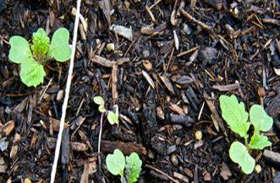*Мы узнали как растёт репка**

***Р***епка растёт очень быстро и достигает зрелости всего за 2 месяца. *(Из источника семьи Матвея Гребенникова).*

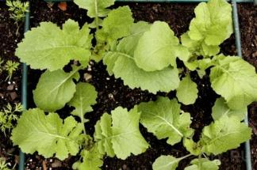

***Р***епа устойчивая к холоду,

неприхотливая. В средней полосе

России порой получают по два урожая

репы за сезон.

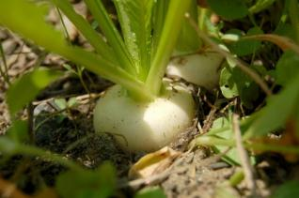

***Е***сть два основных сорта репы, с мякотью жёлтого и белого цвета. Разновидности корнеплодов могут также отличаться между собой формой. Так, репа бывает удлинённой, округлой и плоской. *(Из источника семьи Барабановой Маргариты).*

**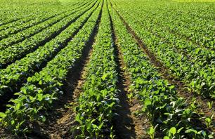*Н***а первый год жизни образуется

мясистый корнеплод, употребляемый

в пищу, и листья, а на второй год – цветки

и семена. Корнеплод мясистый, плоский

округлый или удлинённый. Мякоть жёл-

тая или белая, мягкая, сочная. Масса

корнеплода от 30 г до 1 кг. *(Из источника*

*семьи Шкредова Артёма).*

***С***ейчас репа встречается довольно редко.Этот овощ незаслуженно забыт. Всему виной картофель, который несложно выращивать, да и урожаи этот овощ даёт пообильнее. Именно он вытеснил репу с огородов. 5



Наше первое **знакомство с настоящей репкой**

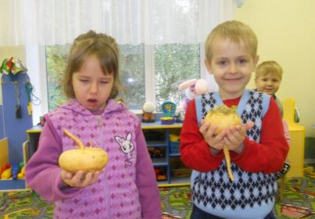

***Р***епка жёлтая, круглая, гладкая, золотистая, с длинным хвостиком.

## C:\Users\Админ\Desktop\фото репа\DSCN9971.JPG

## *Р*епка на вкус сладкая, хрустящая, мягкая, сочная.

## C:\Users\Админ\Desktop\фото репа\DSCN9972.JPG

***Р***епка очень полезная, витаминная, лечебная.

6



**Целебные свойства репы**

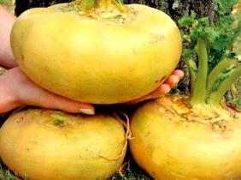**Р**епу называют «золотым кладом» не только из-за цвета, но и из-за высокого содержания полезных для организма веществ. С давних времён этот овощ используют как лекарственное растение. В любом виде репа укрепляет иммунитет. Подогретый сок репы с мёдом используется при сухом кашле и ангинах.

*(Из источника семьи Дыкиной Екатерины).*

**Р**епа располагает количеством аскорбиновой кислоты, превышающим в два раза её наличие в другом овоще.

*(Из источника семьи Серёгиной Ольги).*

**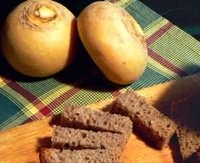*В*** этом овоще содержатся витамины, минеральные соли, клетчатка, сахара, эфирные масла. Репа является природным антисептиком и обезболевающим, а также способствует быстрому заживлению ран. Этот корнеплод эффективен, как противовоспалительное средство. В репе почти не размножаются бактерии. Ещё она улучшает зрение.

*(Из источника семьи Барабановой Маргариты).*

**7**



**Попробуйте. Это вкусно !**

***В*** исторических документах сохранились сведения о том, что наши предки ели репу сырую, варёную, пареную, жареную. Она была обычной повседневной едой народа. *(Из источника семьи Матвея Гребенникова).*

***А***богатые жители древнего Рима подавали явства из репы на столы во время пиршеств. Из репы получаются вкусные супы с соусами. Запечёная, отварная или тушёная репа сочетается с мясом, рыбой и птицей. Приготовленное пюре из репы не уступает по вкусу и пользе картофельному. Из сушёной репы готовился квас. К репе подходят растительные масла с сырами. Сметана со сливками, мёд, сок лимона, морковь, яблоки и зелень тоже сочетаются с этим продуктом.

***Ф***ранцузы готовят репувместе с мясом баранины, добавляя в блюдо лук и морковью. Изысканным блюдом в этой стране считается репа, запечённая с утиными грудками с добавлением мёда.

***В*** странах Азии репу принято мариновать и сушить на солнце тонкие полоски нарезанного корнеплода. *(Из источника семьи Серёгиной Ольги).*

***Р***епу можно смешивать с другими блюдами, добавлять в салаты и начинять пироги. *(Из источника семьи Екатерины Дыкиной).*

***И***з репы делали супы и похлёбки, варили кашу, готовили масло, ею фаршировали гусей и уток, репу квасили и солили на зиму. *(Из источника семьи Барабановой Маргариты).*

***Фаршированная репа***

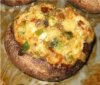 ***(Рецепт от семьи Модестовой Анастасии)***

***Р***епу помыть, почистить, вынуть мякоть, заполнить фаршем. Уложить фаршированную репу в смазаную маслом сковороду, подлить немного воды, подсолить и поставить в духовку. Через 10 минут вынуть, посыпать натёртым колбасным сыром и поставить вдуховой шкаф ещё на 10 минут.

***Салат из репы***

***(Рецепт от семьи Барабановой Маргариты)***

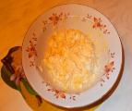***Н***ам понадобятся: 100 г репы, 1 варёное яйцо, немного 10 % сметаны, щепотка соли. Овощ нарезать тонкой соломкой, яйцо размять вилкой, заправить 1 столовой ложкой сметаны и посолить по вкусу. Салат готов! У него лёгкий приятный вкус, которому хрустящая репка придаёт пикантность. 8



**Мы читаем русские народные сказки и рассказы о репке**

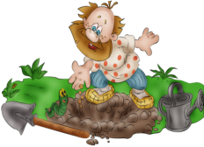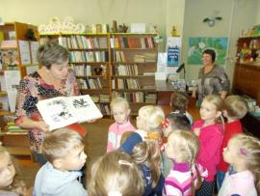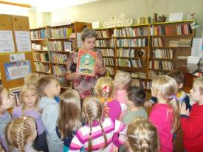 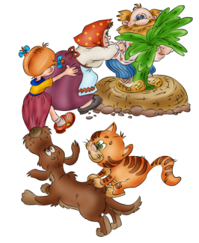

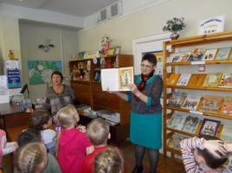

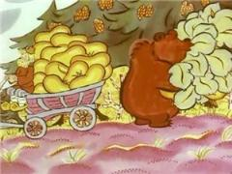

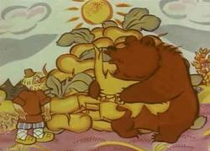

9

**Эти сказки и рассказы мы сочинили сами**

**Сказка о мальчике Ванечке и репке**

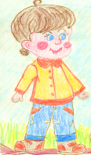***Ж***ил на свете Ванечка.

Он для мамы – лапочка.

Он для папы – огонёк.

Для сестрёнки он – дружок.

***Ж***ил – не тужил, в детский садик ходил.

У дедули и бабули дни он в играх проводил.

Весел Ваня и здоров без печалей и забот.

***Н***о однажды он проснулся,

Потянулся, улыбнулся…

Захотелось спеть куплет.

А из горлышка больного – хрип…

А из носика-курносика – хлюп…

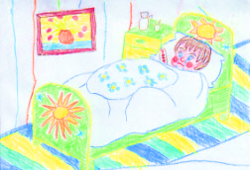 «***З***аболел наш Ванечка,

заболел наш заинька»,-

Мама плачет.

Папа стонет:

«Нет покоя в нашем доме!»

***М***ама доктору звонит:

- Чем нам мальчика лечить?

- Чем страданья облегчить?

***Д***октор выслушал. И вот…

- У мня рецепт готов!

Лук, чеснок и аскорбинка,

Мёд, горчичник и малинка

Вам помогут, победят они микробов!

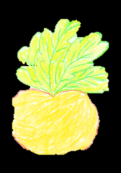***О*** болезни милого, сладкого ребёнка

Узнали баба с дедушкой,

Бегут спасать внучонка.

-***Н***е надо лук, чеснок, компрессы.

В народе есть другие средства.

Одно из них – покушать репку.

Микробов всех поймаем в клетку.

***Р***епка сладка и вкусна, очень жёлтая она,

Лечит витаминами. Перестанем быть больными мы.

*Автор: Слугина С.А. - мама Слугиной Дарьи* 10

**Сказка о том, как жёлтая репка стала полезной**

***О***днажды весной на грядки люди стали высаживать разные семена овощей. Среди всех семян оказалось одно семя жёлтой репы. Шло время. Репа росла между свёклой и морковкой. Ей было скучно и одиноко и поэтому росла она медленно.

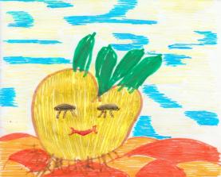

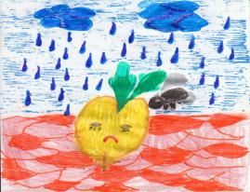***В*** один дождливый день к репке под листок прилетел маленький жучок, чтобы укрыться от непогоды. Он спросил: «Почему ты грустишь, жёлтая репка?» Репка вздохнула и сказала: «Я выросла одна среди других овощей. Меня никто не замечает». Умный жучок посоветовал: «А ты вырасти большая, набери в себя много витаминов. Я уверен, что твой вкус всем людям понравится. Они непременно узнают о твоей пользе.» Тут мудрый жучок пошевелил усиками и добавил: «Но для хорошего роста у тебя, репка, должно быть хорошее настроение. Тяни к солнышку свои листочки, а корни пусть впитывают из земли все полезные вещества.»

11



***Т***еплый дождь перестал поливать землю. Маленький жучок расправил прозрачные крылышки и улетел. А жёлтая репка, послушав умный совет гостя, собрала все свои силы и перестала грустить. Как только ласковое солнышко появилось из-за тучки, она протянула свои зелёные листочки к нему. От этого жёлтой репке стало тепло и приятно и она улыбнулась. Её корешки расправились в разные стороны, чтобы вобрать в себя все полезные вещества из влажной земли.

***Ж***аркое лето подошло к концу. Выросла жёлтая репка большая. А когда пришло время собирать урожай, люди очень обрадовались этому овощу. Ведь из репки они сварили вкусную кашу и сделали витаминные салаты. А при простуде жёлтая репка помогала людям вылечивать кашель.

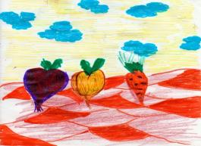

*Авторы: семья Дыкиной Екатерины.*

12

**Вот так сорняк**

*(сказка)*

***О***днажды нашёл дед маленькое зёрнышко. Недолго думая, он решил посадить его у себя на огороде и посмотреть, что из этого зёрнышка вырастет. Так дед и сделал: пошёл в огород, нашёл свободное местечко и посадил незнакомое зёрнышко.

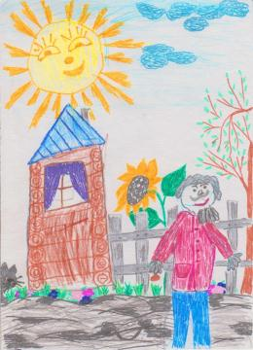***С***тало зёрнышко расти. Появились первые зелёные листочки, затем краешек жёлтого клубня. В огороде все овощи обижали растение. Они называли его сорняком. А бедный «сорняк» очень сильно грустил и переживал, потому что знал, что он вовсе не сорняк, а вкусная сладкая репка. Но никто не верил.

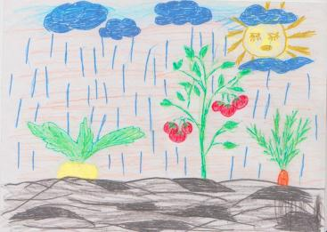***Н***аступила золотая осень. Дед пошёл в огород собирать урожай овощей. Он посмотрел на репку и удивился, какой большой и жёлтый овощ вырос у него на грядке. Вытащил дед репку из земли и не знает что с ней делать. Позвал дед соседей, показал им чудный овощ. А соседи говорят деду: «Так это же репка. Попарь её и попробуй, какая она вкусная.» Понравилась деду пареная репа. И овощи в огороде поняли, что это вовсе не сорняк. Они стали репку уважать и приняли в свой огород. Репка подружилась со всеми овощами.

***Н***а следующий год дед посадил в своём огороде много семян репы.

*Авторы: семья Гребенникова Матвея* 13

**Рассказ о полезной репке**

*(рассказ)*

***К***ак-то летом жила в деревне у бабушки внучка Маша. Однажды она промочила ноги и простудилась. У неё был сильный кашель и поднялась высокая температура. А в огороде у бабушки росла большая, полезная, жёлтая репа. Бабушка сделала из репы лекарство для внучки. Она натёрла репу и добавила мёд. Маша выпила настой и поправилась. Вот какая полезная репа!

*Авторы: семья Якушиной Анны.*

**Чудесная репка**

*(рассказ)*

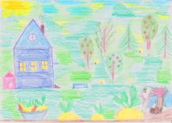**Ж**или-были в глухой деревне, далеко от города, бабушка и дедушка. Весной посадили они много репы. Выросла репа очень большая. Осенью дед выдернул всю репу и положил её в погреб.

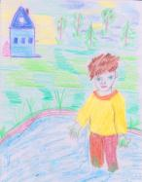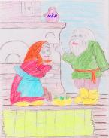**О**днажды к ним в гости приехал с родителями внук Тимофей. Он целыми днями гулял на улице. Погода стояла прохладная. Мальчик простудился и сильно заболел. Горло у Тимофея было красное. Лекарства ему не помогали. Все взрослые расстроились.

**Т**ут дедушка вспомнил старинный рецепт. Он смешал в банке репу с мёдом и поставил на всю ночь на тёплую печку, а утром дал выпить сок своему любимому внуку. Тимофею стало легче и вскоре он поправился.

**В**от какую чудесную репу вырастили дедушка и бабушка! *Авторы: семья Шкредова Артёма*

14

**Настоящая дружба**

*(сказка)*

**Ж**ила-была на свете жёлтая круглая репка. Дружила она с зелёным луком. В один осенний день пришли в огород хозяева, вытащили репку из влажной земли и положили её дома на окошко. Круглобокая репка не смогла уснуть без своего зелёного друга. Она скучала и тихи плакала.

**Т**ёмной ночью выпрыгнула жёлтая репка в окошко и убежала в огород к своему другу. Утром хозяева проснулись, смотрят, а на окошке –то репки нет. Пошли они искать беглянку. Искали они, искали и нашли на грядке в огороде.

**С**идит счастливая репка в земле рядом со своим верным другом луком. Решили хозяева снова выдернуть репу. Только они протянули руки к листочкам, а зелёный лук как выстрелил своим соком. У хозяев защипало в глазах от горького сока. Они испугались и убежали домой. А верные друзья остались расти на грядке в огороде.

**В**от что значит настоящая дружба!

*Авторы: семья Самохвалова Георгия*

15

**Мы отгадали загадки.**

**А вы …**

**К**руглый бок, жёлтый бок

Сидит в грядке колобок.

Врос в землю крепко.

Что же это?... *(Загадка Егора Гаврилина)*

**К**ругла да гладка,

Откусишь – сладка.

Засела крепко

На грядке… *(Загадка Барабановой Маргариты)*

**К**руглая, да не мяч,

Жёлтая, да не масло,

Сладкая, да не сахар,

С хвостиком, да не мышь. *(Загадка Барабановой Маргариты)*

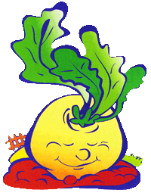

16

**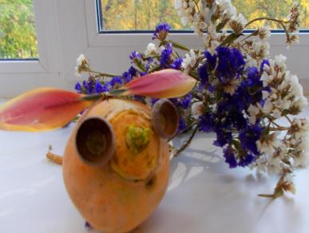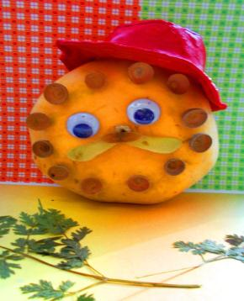*Забавная репка***

**Грустный будильник**

**Маленький вертолётик**

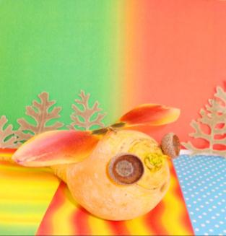

**Весёлая стрекоза**

17